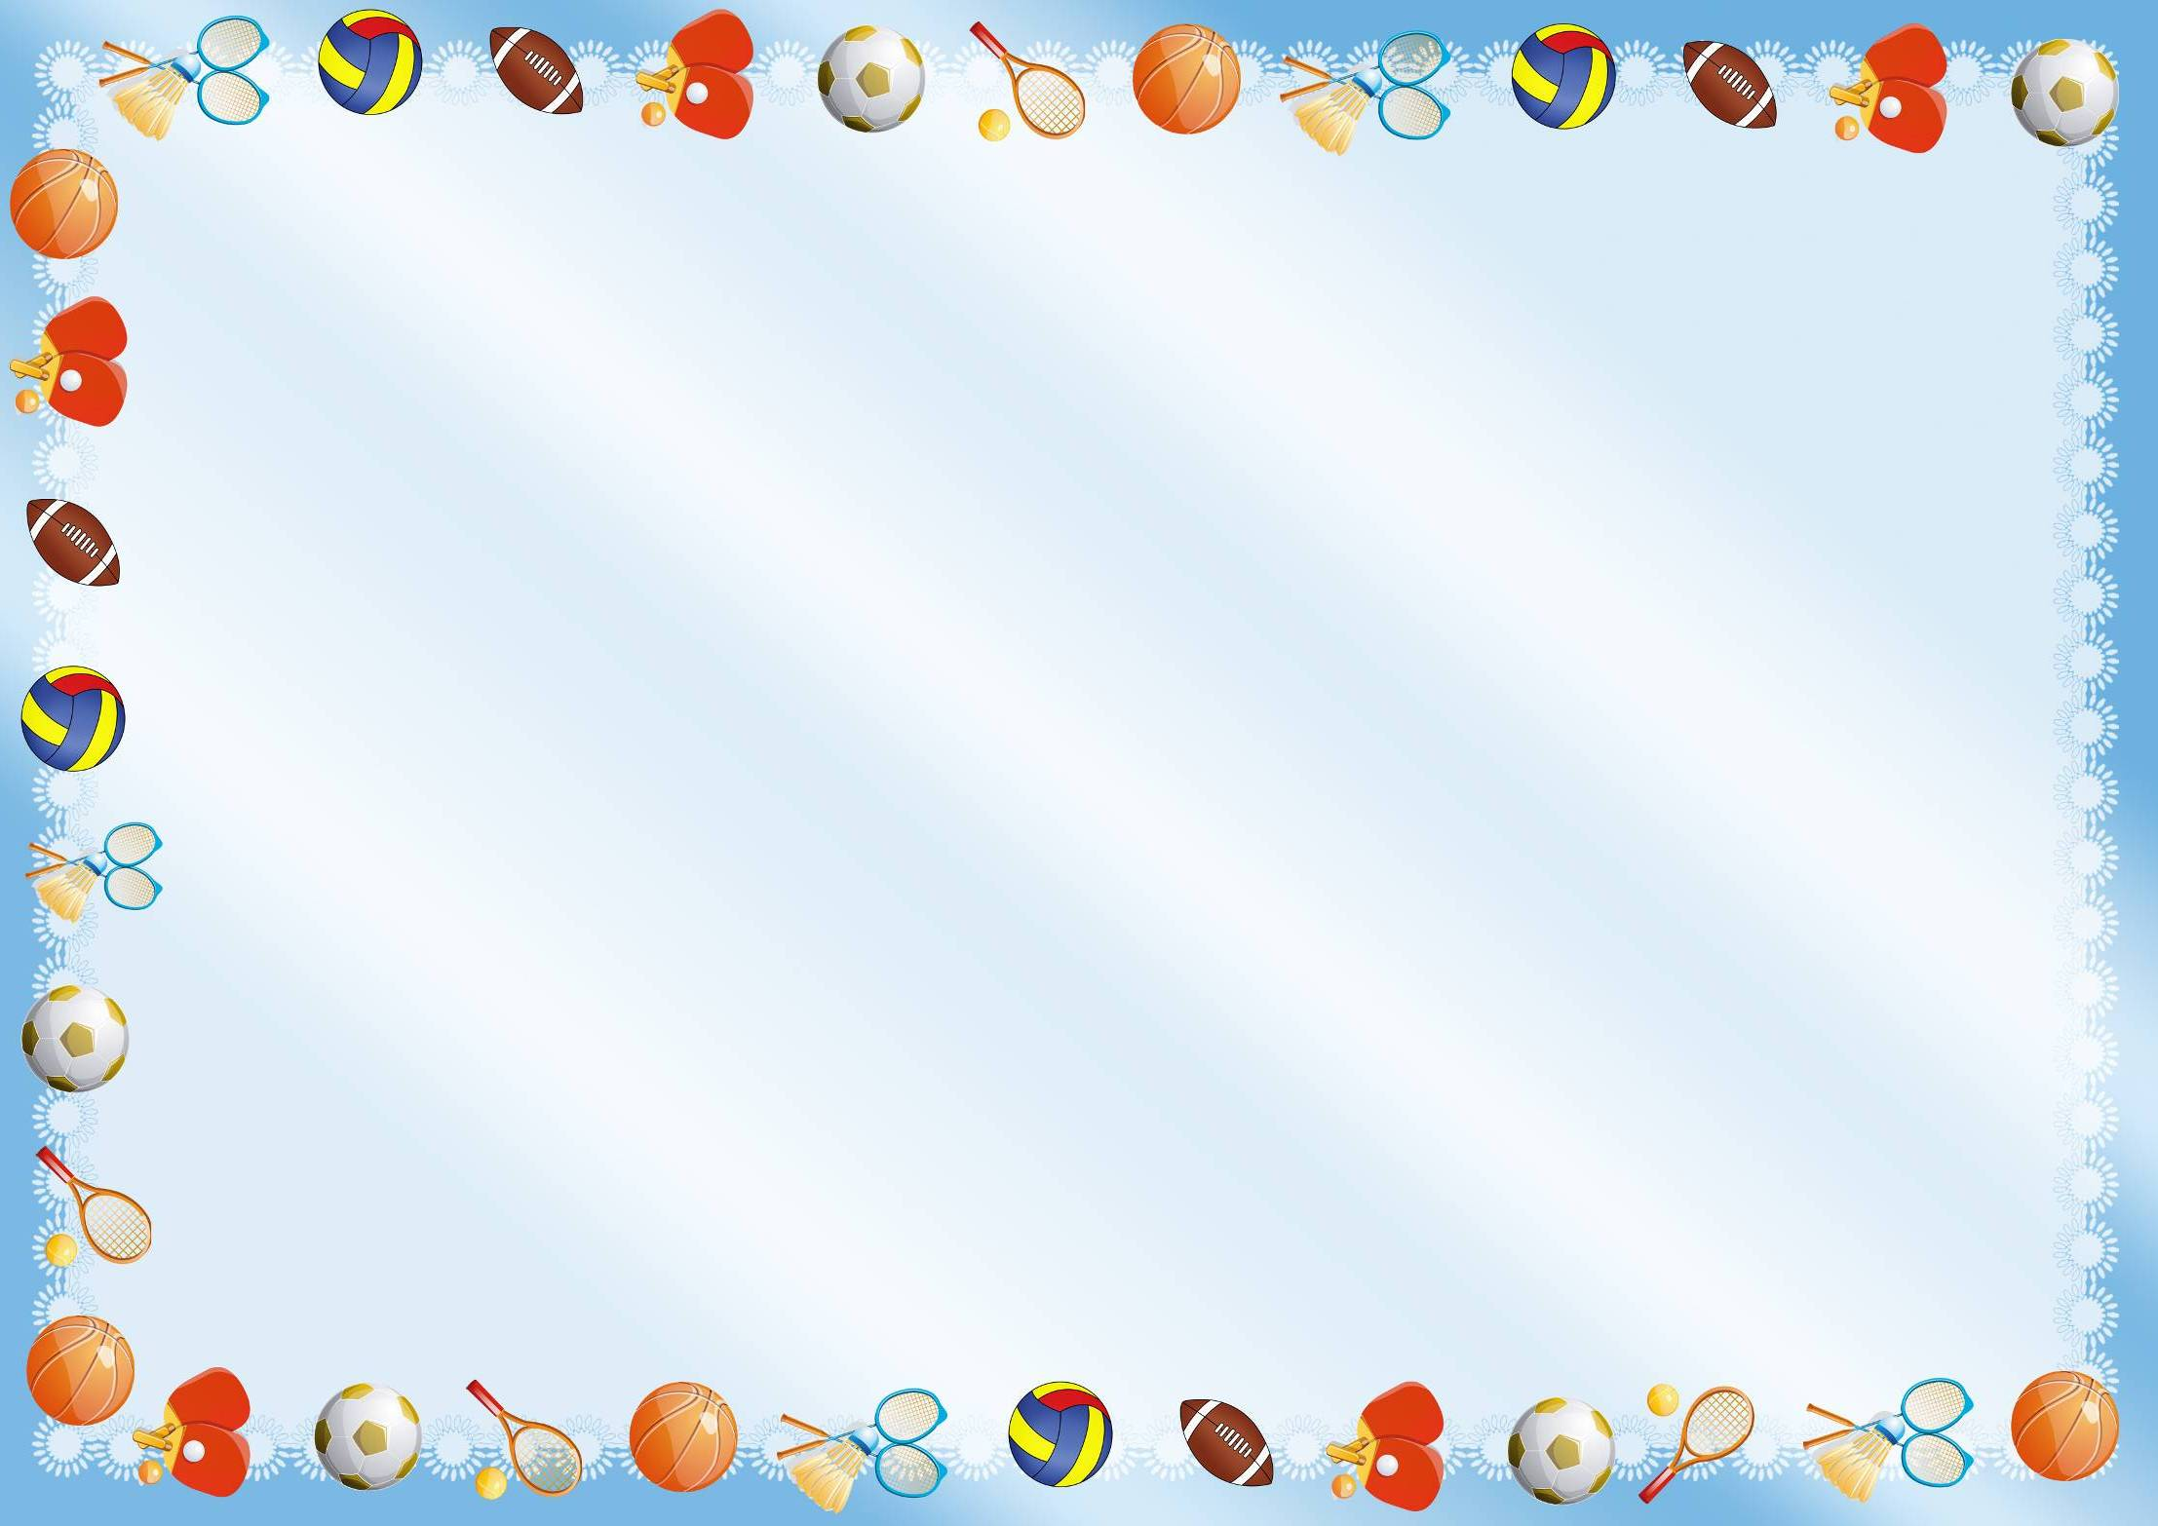

Муниципальное казенное дошкольное образовательное учреждение
детский сад «Оленёнок»

Физкультурное развлечение
во II группе раннего возраста
по сказке «Колобок»
с использованием нетрадиционного физкультурного оборудования

Подготовила:
воспитатель Аблинова Л.Г.

Тазовский 2017г.

Цель:
- развивать интерес детей к двигательной активности с применением нетрадиционного физкультурного оборудования.

Задачи:
• развивать двигательные умения и навыки детей;
• упражнять в ходьбе и беге, координируя движения рук и ног;
• упражнять в перепрыгивании через препятствие, приземляясь на полусогнутые ноги;
• развивать ловкость, быстроту, умение ориентироваться в пространстве;
Оборудование:
настольный театр «Колобок»; макеты деревьев; игрушки: зайчик, волк, медведь, лиса; нетрадиционное физкультурное оборудование (мягкие брусочки, «лужи-кочки», «веревочки», «ягодки»); корзинка, музыкальные произведения для игр.

План-конспект развлечения:
1 часть (вводная): воспитатель показывает начало сказки «Колобок» с использованием настольного театра: «Жили-были….». Останавливается на том месте, где колобок покатился по тропинке в лес.
2 часть (основная): воспитатель предлагает всем деткам побыть в сказке «Колобок» и приглашает в лес погулять вместе с колобком.
Тропинка до зайчика:
- Ходьба по разным видам массажных дорожек;
- Преодоление препятствий на пути: перепрыгивание через веревочки, подлезание под натянутой веревкой.
Дошли до полянки: из-за кустика выглядывает зайчик. Увидев колобка, он выходит из-за дерева и хочет его скушать. Вместо этого воспитатель с детьми предлагают зайчику поиграть в игру.
Игра «Зайка серенький сидит».
Затем благодарят зайчика, прощаются с ним и отправляются дальше.
Тропинка до волка:
- Ходьба по разным видам массажных дорожек;
- Преодоление препятствий на пути: перешагивание через кочки, подлезание под дугой.
Дошли до полянки: из-за дерева выходит волк. Увидев колобка, хочет его скушать. Вместо этого воспитатель с детьми предлагают волку покататься на каруселях.
Игра «Карусели».
Затем благодарят волка, прощаются с ним и отправляются дальше.
Тропинка до медведя:
- Ходьба по разным видам массажных дорожек;
- Преодоление препятствий на пути: ходьба по узкой дорожке, пролезание в обручи.
Дошли до полянки: из-за дерева выходит медведь. Увидев колобка, хочет его скушать. Вместо этого воспитатель с детьми предлагают медведю поиграть: собрать ягодки.
Игра «Собери ягодки».
Затем благодарят медведя, прощаются с ним и отправляются дальше.

Тропинка до лисы:
- Ходьба по разным видам массажных дорожек;
- Преодоление препятствий на пути: ходьба по мягкому брусочку, обхождение лужиц.
Дошли до полянки: из-за дерева выходит лиса и сразу же начинает хвалить колобка. Воспитатель с детьми ее останавливают: знаем-знаем лисичка, ты хочешь нашего колобка скушать. И предлагают поиграть, деток догонять. Лисичка соглашается.
Игра «Догонялки».
Лисичка, устав, не догнав никого, садится на пенек.
Воспитатель с детьми предлагают ей отдыхать, прощаются с ней и возвращаются с колобком в группу.

